ZK-03-2002-05, př. 4
počet stran: 4

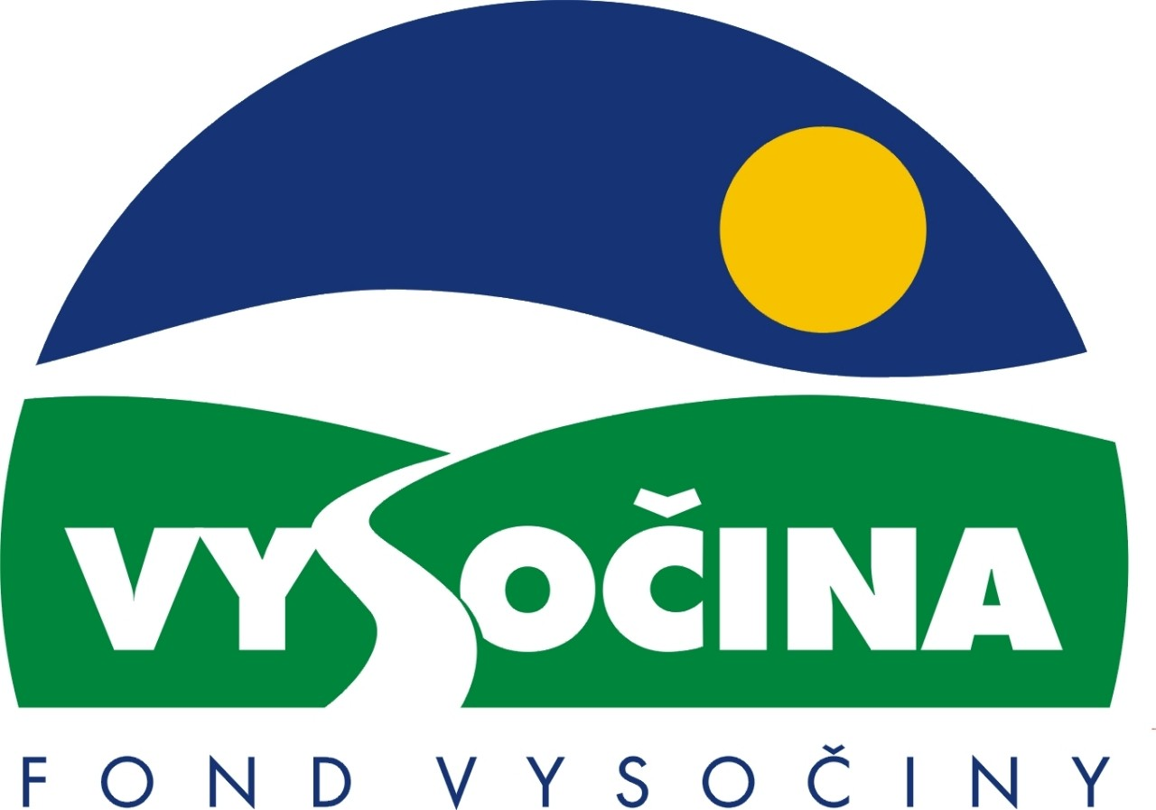

FOND VYSOČINY

Výzva k předkládání projektů
vyhlášená v souladu
se Statutem Fondu Vysočiny a Zásadami pro poskytování podpory z Fondu Vysočiny

1) Název programu:

ŠKOLA – CENTRUM VZDĚLÁVÁNÍ
Grantový program na podporu projektů v oblasti aktivit popularizujících možnosti celoživotního vzdělávání

2) Celkový objem finančních prostředků: 500.000,- Kč

3) Cíl, dílčí cíl a opatření z Programu rozvoje kraje Vysočina:

Cíl 2: Zvýšení kvality sociálního prostředí s důrazem na rozvoj lidských zdrojů

Dílčí cíl 2.1: Zvyšování vzdělanosti obyvatel a adaptability pracovních sil
Opatření 2.1.1: Podpora vzniku a rozvoje terciárního vzdělávání a vytváření regionálních struktur celoživotního vzdělávání a učení
Aktivity: Podpora aktivit popularizujících možnosti celoživotního vzdělávání a prezentující instituce vzdělávání dospělých v povědomí široké veřejnosti

4) Cíl programu:
Cílem programu je otevřít školy pro vzdělávací a zájmové potřeby obyvatel obcí a mikroregionů a více využít pro tyto účely lidský a materiální potenciál vzdělávacích zařízení. V obecnější úrovni program podporuje úlohu škol a školských zařízení jako jednoho z přirozených center společenského života obcí a mikroregionů. Program rovněž podporuje vznik a činnost „komunitních škol“.
Otevření škol nejen přibližuje vzdělávací a zájmové aktivity dospělým, ale může příznivě ovlivnit veřejné mínění o vzdělávání i vzdělávacích institucích. Program tím naplňuje dílčí i hlavní cíle programu rozvoje kraje.

5) Popis a rozsah programu:
Účelem poskytovaných finančních prostředků je
- vytvořit podmínky pro ověření forem organizace vzdělávacích a zájmových aktivit pro veřejnost v prostorách škol a školských zařízení
- vytvořit podmínky pro realizaci kurzů, seminářů, školení apod. určených dospělým a organizovaným nebo spoluorganizovaným školami
- vytvořit podmínky pro vznik a rozvoj tzv. „komunitních škol“

6) Příjemci podpory:
- Školy a školská zařízení se sídlem na území kraje Vysočina
- Obce na území kraje Vysočina

7) Lokalizace projektů:
kraj Vysočina

8) Přijatelné a nepřijatelné výdaje:
- V rámci programu mohou být financovány neinvestiční výdaje související s organizačním zajištěním vzdělávání a zájmové činnosti dospělých, případně s organizací volnočasových aktivit v prostorách škol (lektorné pro vzdělávání dospělých, vybavení prostor školy pro účely projektu, odměny včetně odvodů zaměstnanců školy nebo obce související s realizací projektu, náklady na služební cesty zaměstnanců školy nebo obce související s realizací projektu), příprava a rozmnožování tiskových materiálů, odborná literatura úzce související s tématem projektu.
- Financovány nemohou být investiční náklady, kancelářská technika, kancelářské potřeby, odměny pro vedoucí a trenéry zájmových kroužků a sportovních oddílů, spotřební materiál pro pravidelnou zájmovou činnost dětí a dospělých, nájemné pro pravidelnou zájmovou činnost dětí nebo dospělých, výdaje spojené s přípravou projektu.

9) Základní a specifická kritéria pro posuzování projektů:
Základní kritéria:
- soulad projektu s Programem rozvoje kraje, popř. s dalšími rozvojovými plány a programy
- soulad projektu s vyhlášeným grantovým programem
- připravenost a realizovatelnost projektu
- prokazatelné využití poskytnutých prostředků ve prospěch rozvoje kraje Vysočina
- reálný a průhledný rozpočet nákladů
- soulad projektu s obecně platnými právními předpisy
- důvěryhodnost předkladatele a jeho schopnost akci spolufinancovat a realizovat

Specifická kritéria:
- způsob zveřejnění zkušeností a výstupů po ukončení, případně v průběhu projektu
- rozsah pokračování činnosti po ukončení podpory
- rozsah spolupráce školy a obce při realizaci projektu.

10) Minimální a maximální výše příspěvku:
Maximální výše finančních prostředků poskytnutých na jeden projekt je 100 tis. Kč, minimální výše podpory je 30 tis. Kč. V rámci jednoho kola grantového programu může žadatel získat podporu pouze jednoho projektu.

11) Minimální podíl příjemce podpory:
70 % nákladů na pořízení vybavení, minimálně však 5% z celkových nákladů projektu.

12) Časový harmonogram realizace projektu:
Projekt bude zahájen po podpisu smlouvy o poskytnutí podpory a ukončen nejpozději 31. 8. 2003. Předpokládaný termín zahájení projektu je 1. 10. 2002.

13) Platební podmínky:
Finanční příspěvek bude poskytnut na základě smlouvy o poskytnutí podpory, v níž budou stanoveny podmínky čerpání finančních prostředků, termíny uvolňování finančních prostředků v návaznosti na rozpracovanost projektu, způsob a termín závěrečného vyúčtování, sankce za nedodržení parametrů projektu a za neoprávněné využití finančních prostředků.
Finanční příspěvek nemůže být v průběhu realizace převeden na jiný subjekt.
Souběh podpory z Fondu Vysočiny s dotacemi z dotačních titulů státního rozpočtu nebo jiných fondů se nevylučuje.

14) Termíny a podmínky podání projektů:
Žadatelé o podporu projektů musí předložit vyplněnou Žádost o poskytnutí podpory na předepsaném formuláři.
Povinné přílohy:
- Podrobný popis projektu a plánovaných aktivit
- Časový harmonogram realizace projektu
- Podrobná ekonomická rozvaha
- Zdůvodnění přínosu projektu pro popularizaci celoživotního učení a pojetí školy jako centra vzdělávání obce nebo mikroregionu

Formulář žádosti je umístěn na internetové adrese www.kr-vysocina.cz a je k vyzvednutí na adrese: kraj Vysočina, krajský úřad, odbor školství, mládeže a sportu, paní Hana Procházková, Žižkova 57, 587 33 Jihlava.
Na stejné webové stránce najdete Statut Fondu Vysočiny a Zásady pro poskytování podpory z Fondu Vysočiny, kde se dočtete kompletní informace k podmínkám poskytnutí podpory.
Žádosti zpracované ve dvou vyhotoveních se přijímají osobně prostřednictvím podatelny Krajského úřadu kraje Vysočina, Žižkova 57, 587 33 Jihlava nebo poštou na stejné adrese v termínu do 10. 6. 2002 (rozhodující je datum poštovního razítka). Žádosti budou předloženy v zalepené obálce označené: Fond Vysočiny, Grantový program Škola – centrum vzdělávání, Neotvírat!

15) Odpovědnost za realizaci podpory (garant programu):
Garantem programu je odbor školství, mládeže a sportu, Krajský úřad kraje Vysočina, Žižkova 57, Jihlava, 587 33.
Průběžné informace ke zpracování projektů bude poskytovat odbor školství, mládeže a sportu, oddělení koncepce vzdělávání, tel. 066/75 72 784, RNDr. Kamil Ubr, e-mail: ubr.k@kr-vysocina.cz.
Jednotlivé projekty budou posouzeny garantem a řídícím výborem grantového programu, který po ukončení procesu hodnocení rozhodne o přiznání podpory konkrétním žadatelům. S výsledkem tohoto procesu budou žadatelé seznámeni písemně do 15. 9. 2002.
Podpora z Fondu Vysočiny nepředstavuje nárokový příspěvek, nejde ani o správní řízení, a tudíž proti rozhodnutí řídícího výboru není odvolání.

